**RAPPORT PROJET GSB**

**Introduction :**

Développement d'une application de gestion des frais de déplacement, de restauration et d'hébergement générés par l'activité de visite médicale.

**Présentation du contexte :**

L'application va permettre d'établir une gestion plus précise et uniforme entre les entités du laboratoire. Elle devra permettre aux visiteurs d'inscrire leurs dépenses, de visualiser la prise en charge des remboursements (enregistré, validé, remboursé).

**Analyse de l’existant :**

Le site GSB est déjà moitié créé, toute la partie visiteur est déjà totalement créée (model, view et contrôleur), c’est à dire toutes les fonctions permettant l’ajout d’une fiche de frais ainsi que leur consultation.

**Description des besoins, des contraintes, des outils, des langages :**

**Besoins :**

### **Définition de l'objet**

L'application doit permettre d'enregistrer tout frais engagé, aussi bien pour l'activité directe (déplacement, restauration et hébergement) que pour les activités annexes (événementiel, conférences, autres), et de présenter un suivi daté des opérations menées par le service comptable (réception des pièces, validation de la demande de remboursement, mise en paiement, remboursement effectué).

### **Forme de l'objet**

L'application Web destinée aux visiteurs, délégués et responsables de secteur sera en ligne, accessible depuis un ordinateur.

La partie utilisée par les services comptables sera aussi sous forme d'une interface Web.

Le module accessible à la force de visite sera intégrée à l'application de gestion des comptes-rendus de visite, mais sous forme d'une interface spécifique (elle ne doit pas être fusionnée à la saisie des CR, elle sera sur un onglet ou une page spécifique).

### **Accessibilité/Sécurité**

L'environnement doit être accessible aux seuls acteurs de l'entreprise.

Une authentification préalable sera nécessaire pour l'accès au contenu.

Tous les échanges produits doivent être cryptés par le serveur Web.

**Contraintes :**

### **Architecture**

L’application respectera l’architecture des scripts fournis concernant la gestion de l’enregistrement des frais engagés par les visiteurs.

### **Ergonomie**

Les pages fournies ont été définies suite à une consultation. Elles constituent une référence ergonomique.

Des améliorations ou variations peuvent être proposées.

### **Codage**

Le document “ApplisWeb-NormesDevelpt” présente des règles de bonnes pratiques de développement utilisées par le service informatique de GSB pour encadrer le développement d’applications en PHP et en faciliter la maintenance ; l’application fournie s’efforce de les mettre en œuvre.

Les éléments à fournir devront respecter le nommage des fichiers, variables et paramètres, ainsi que les codes couleurs et la disposition des éléments déjà fournis.

### **Environnement**

Le langage de script côté serveur doit être le même que celui utilisé dans les pages fournies.

L'utilisation de bibliothèques, API ou frameworks est à l'appréciation du prestataire.

### **Modules**

L'application présente deux modules :

* enregistrement et suivi par les visiteurs (code fourni)
* enregistrement des opérations par les comptables travail à faire)

### **Documentation**

La documentation devra présenter l'arborescence des pages pour chaque module, le descriptif des éléments, classes et bibliothèques utilisées, la liste des frameworks ou bibliothèques externes utilisés, et les rapports de tests.

### **Responsabilités**

Le commanditaire fournira à la demande toute information sur le contexte nécessaire à la production de l'application.

Le commanditaire fournira une documentation et des sources exploitables pour la phase de test : base de données exemple, modélisation,...

Le prestataire est à l'initiative de toute proposition technique complémentaire.

Le prestataire fournira un système opérationnel, une documentation technique permettant un transfert de compétence et un mode opératoire propre à chaque module.

Nous avons deux mois pour réaliser ce projet à deux.

Les langages utilisés dans ce projet sont le HTML, le CSS, le SQL et le PHP. Nous réalisons le SQL sur easyPHP et le reste des langages sur Notepad++.

MCD :

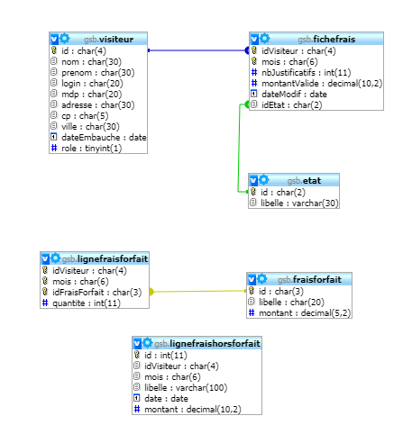

Arborescence du site :

**Travail réalisé :**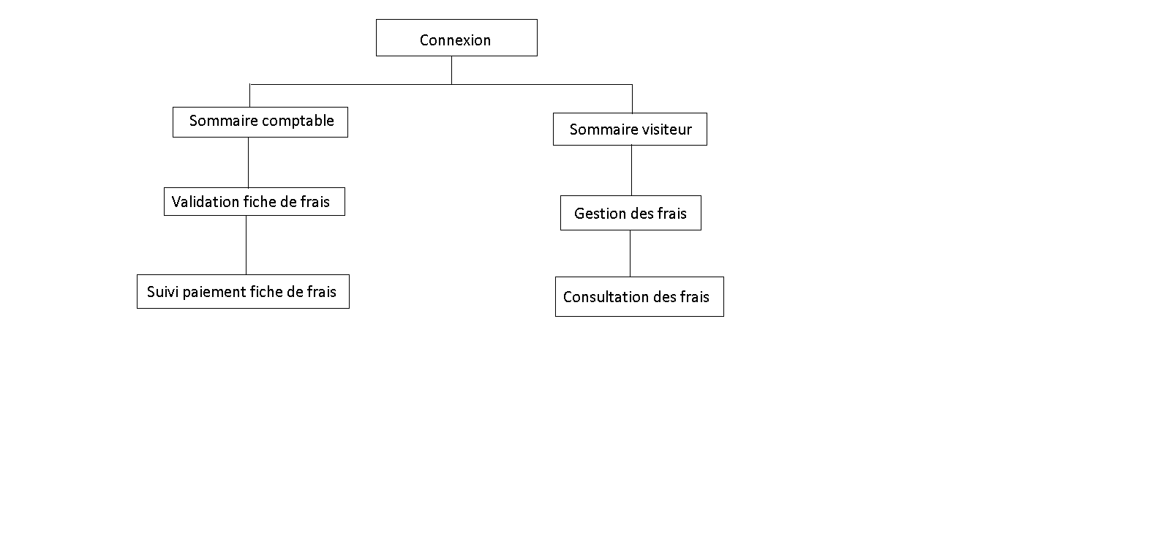

Sécurisation des injections SQL réalisées dans la page “Renseigner fiche de frais”.

Ajout d’un champ “rôle” (type boolean) dans la table visiteur, qui permet de savoir si la personne qui se connecte est un visiteur ou un comptable.

Lorsqu’un comptable se connecte, il est redirigé vers une autre vue que celle des visiteurs avec son propre menu (validation des fiches de frais + suivi du paiement).

Lors de la consultation de ses fiches de frais, l’utilisateur a la possibilité de télécharger la fiche en PDF (grâce à un lien cliquable) avec les informations des frais forfaitisés ainsi que les hors forfaits.

Création de la vue de validation des fiches de frais (comptable) :

* Si aucune fiche de frais : afficher “aucune fiche de frais”.
* S’il y a des fiches de frais : possibilité au comptable de choisir un mois + un utilisateur ayant une fiche de frais existante en cours de validation.
* Possibilité de supprimer un élément hors forfait si celui-ci n’est pas valide.

Création de la vue du suivi de paiement des fiches de frais (comptable) :

* Affiche l’état de la fiche de frais et sa date de mise en paiement.
* Le comptable n’a plus qu'à cliquer sur le bouton “rembourser” afin de changer l’état de la fiche de frais en “remboursée”.
* Cryptage des mots de passe en md5.
* Gestion de l’état de la fiche de frais dans la BDD (en cours de saisie, remboursée, validée en mise en paiement, saisie clôturée)

**Difficultés rencontrées :**

La plus grande difficulté était de s’adapter à une nouvelle façon de coder, il nous fallait comprendre le fonctionnement entre les vues, les modèles et les contôleurs, le tout en PHP.

Nous avons rencontré des difficulté au niveau du PDF, notamment lors de la récupération des informations de la fiche de frais afin de les afficher dans le PDF.

Respecter le diagramme de Gantt fut aussi difficile, nous avions pris du retard sur certaines tâches. Quelques fois nous étions à deux sur la même tâche alors que ce n’était pas prévu.

**Bilan :**

Pour conclure, ce projet nous a permis de se perfectionner dans le travail d’équipe mais aussi dans l’autonomie. En effet, nous avions chacun nos tâches à réaliser, mais lorsque l’un de nous deux avait des difficultés, l’autre allait l’aider. Le système de MVC en PHP était plutôt compliqué à comprendre au début mais cela nous a permis d’acquérir de nouvelles connaissances dans cette façon de programmer.

Des évolutions du site peuvent être apportées, notamment au niveau du design plutôt simpliste.